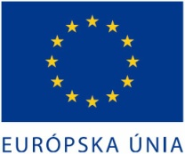 | „Tento projekt sa realizuje s podporou EURÓPSKEJ ÚNIE“
Miesto realizácie projektu: | Brezovica 496, Brezovica
Názov projektu: | Investície do zlepšenia technologického vybavenia podniku – Ing. Jozef Kandráč
Stručný opis projektu: | Cieľom projektu je zvýšenie konkurencieschopnosti podniku Ing. Jozefa Kandráča zavedením inovatívnej a vyspelej výrobnej technológie.  Špecifické ciele:  - zakúpiť a zaviesť modernú inovatívnu technológiu na výrobu ľahkej konfekcie,  - vytvoriť a udržať 5 pracovných miest prostredníctvom úspešnej realizácie projektu,  - zlepšiť technologické vybavenie podniku pri šití, zváraní, žehlení a lepení ľahkej konfekcie,  - zvýšiť rýchlosť a presnosť spracovania materiálu,  - znížiť podiel ručnej práce,  - rozšíriť produkovaný sortiment na báze lepenia materiálov, vrátane možnosti šitia dielov pre automobilový priemysel,  - zvýšiť produktivitu výroby s vyššou pridanou hodnotou,  - zlepšiť pracovné podmienky zamestnancov.  Východiskový stav: Podnik pána Jozef Kandráča realizuje výrobu v Brezovici, v regióne s vysokou nezamestnanosťou, nízkou produktivitou práce a nízkou tvorbou pridanej hodnoty. Spoločnosť aktuálne zamestnáva 42 zamestnancov, z čoho je 40 žien. Firma pôsobí na trhu výroby ľahkej konfekcie od roku 2011 a od svojho vzniku sa etablovala na slovenskom trhu, ktorý je pre ňu kľúčovým. Firma však potrebuje nutne investovať do zvýšenia efektivity využitia materiálov, zníženia podielu ručnej práce, zlepšenia technologického vybavenia podniku pri šití, zváraní, žehlení a lepení ľahkej konfekcie.  Stav po realizácii projektu:  Vďaka podpore z EÚ projekt zvýši konkurencieschopnosť firmy, čo sa pozitívne odzrkadlí v náraste tržieb a pridanej hodnoty. V rámci projektu bude vytvorených a udržaných 5 nových pracovných miest, s možnosťou tvorby i udržania ďalších pracovných miest v budúcnosti. Súčasne je projekt smerovaný do tradičného priemyselného odvetvia, ktoré je typické zamestnávaním žien a osôb znevýhodnených na trhu práce.  Zníženie kazovosti výroby by súčasne malo zlepšiť ekologickosť produkcie znížením množstva odpadov z výroby a spracovania.  Ďalšie investície firmy po skončení projektu budú smerované do ďalšieho technologického vybavenia výroby a do odbornej prípravy a vzdelávania zamestnancov.
Názov a sídlo prijímateľa: | Ing. Jozef Kandráč, Levočská 23, 064 01 Stará Ľubovňa
Dátum začatia realizácie projektu: | 17.06.2015
Dátum skončenie realizácie projektu: | 31.08.2015
Logo operačného programu: | 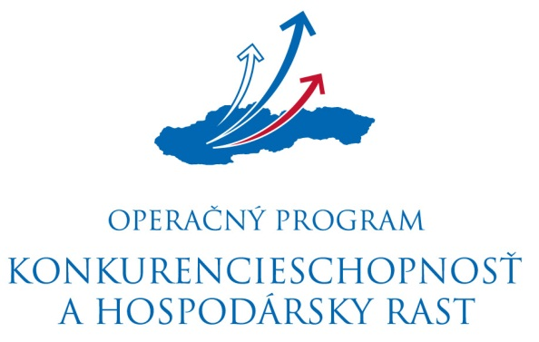  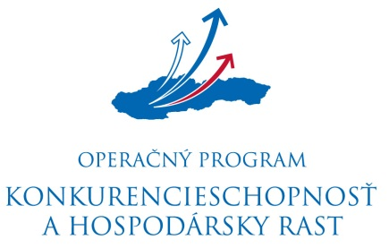
Názov riadiaceho orgánu: | Ministerstvo hospodárstva SR v zastúpení: Slovenská inovačná a energetická agentúra
Odkaz na internetové stránky riadiaceho orgánu a daného operačného programu: | www.economy.gov.sk ⏐ www.opkahr.sk ⏐ www.siea.gov.sk
Výška poskytnutého príspevku: | 199 437,00 EUR
Fotodokumentácia alebo vizualizácia realizácie aktivít výsledkov projektu (uvedené musí byť pravidelne aktualizované).

